جامد، مایع و گاز
ما می توانیم مواد را به سه حالت متفاوت، جامد، مایع و گاز در یک درجه حرارت معین دسته بندی کنیم.
وضعیت | مشخصات مشترک | مثال
جامد  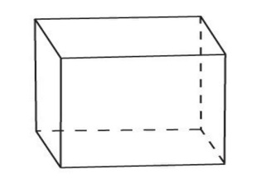 | - شکل معین  - حجم معین | کریستال نمک
مایع  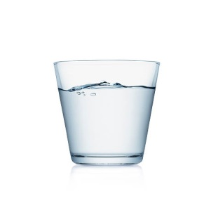 | - میتوان ریخت  - شکل خود مطابق ظرف تغییر می دهد  - حجم معین | آب
گاز  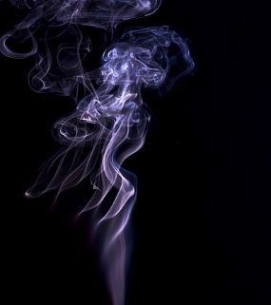 | - در همه فضای که در آن قرار دارد انتشار می یابد  - به سهولت فشرده می شود | گاز اکسیجن

چرا اشیای جامد شکل معین دارد اما مایعات شکل معین دارند و ریختانده میشود؟
تمام اشیا از ذرات توپ مانند ساخته شده اند. این ذرات و یا توپهای کوچک در اشیای جامد نزدیک هم قرار دارند و جای ثابتی دارند. هر ذره از یکطرف بطرف دیگر کمی حرکت می کند و آنها لرزش می کنند. یک نیروی قوی است که آنها را باهم نگهمیدارد.
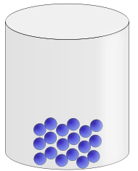
ill: Wikimedia (CC BY-SA 3.0)
ذرات در یک مایع کنار هم قرار دارند و بدور همدیگر می لغزند و آنها مانند ماده جامد جای ثابتی ندارند. قدرت که آنها را باهم نگاه میدارد هنوز قوی است.
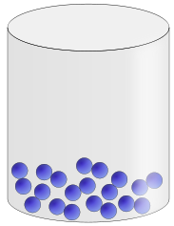
ill: Wikimedia (CC BY-SA 3.0)
ذرات در گاز با سرعت زیاد و در یک خط مستقیم حرکت می کنند. هیچ نیروی که ذرات را باهم نگاه دارد وجود ندارد. فاصله میان ذرات در گاز در مقایسه با مایع و جامد بسیار بزرگتر می باشد.
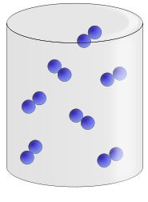
ill: Wikimedia (CC BY-SA 3.0)

حالت ماده بستگی وابسته به حرکت ذرات آن می باشد
زمانیکه یک ماده گرم می کنیمُ ارتعاش ذرات افزایش می یابد. با افزایش حرارت سرانجام به نقطه ی می رسیم که لرزش ذرات آنقدر زیاد می شود که درات با از دست دادن جای ثابت خود روی هم می لغزند و ماده ذوب می گردد و جسم از جامد به مایع تبدیل می گردد.
اگر به گرم کردن ادامه دهیم، حرکت ذرات افزایش می یابد و سرانجام به نقطه ی می رسیم که ذرات به آن سرعت می رسند که بر قدرت که آنها را کنار هم نگهمیدارد، بیشتر شده و ذرات از هم جدا میشوند. فرار ذرات از همدیگر مایع به گاز تبدیل می گردد.
ذوب شدن و تبخیر گردیدن تغییرات فزیکی اند. ما ماده دیگر درین تغییرات بدست نمی آوریم بلکه حالت های متفاوت از یک ماده است. این تغییرات قابل بازگشت اند. باین معنی مه با سرد کردن گاز به مایع دست می یابیم و سردکردن بیشتر مایع به جامد تبدیل می گردد.
افزایش حرارت به ازدیار حرکت ذرات می انجامد. ماده ذوب گردیده و تبخیر میشود با گرم کردن. ماده همچنین با سرد شدن منقبض و منجمد می گردد.
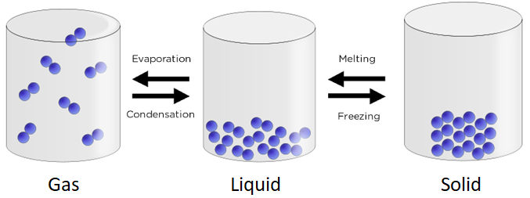
ill: Wikimedia (CC BY-SA 3.0)

بسیاری از مواد قابلیت این سه حالت را دارند
در زندگی روزمره میدانیم که آهن یک ماده جامد است. آهن می توانید به مایع تبدیل گردد فقط باین شرط که در معرض درجه حرارت کافی قرار بگیرد. آهن زمانیکه درجه حرارت به ۱۵۳۵ درجه سانتی گرید برسدُ ذوب می شود. اگر درجه حرارت به ۲۷۶۰ درجه سانتی گرید، آهن به گاز تغییر می نماید و ما گاز آهن بدست می آوریم.
هر ماده نمی تواند به هر یک ازین سه حالت قرار گیرد. اکساید کارین بحالت جامد با گرم نمودن، بدون اینکه مایع شود، مستقیما به گاز کارین تبدیل می شود. این ماده که به نارویژی تورویس نامیده می شود،

تمرینات:
- طبقه بندی مواد چه معنی دارد؟
- چرا جامدات شکل معین دارد اما مایعات نه؟
- با افزایش حرارت چه تغییر در ذرات ماده رخ می دهد؟
- زمانیکه تبخیر صورت می گیرد با ذرات چه اتفاق می افتد؟

